TUTORIEL CONNECTION AU CRYPTPAD

- Au lien suivant créer un compte en cliquant en haut à droite : https://cryptpad.fr/
comme sur le 1 rouge sur l’image ci-dessous.
ATTENTION : le mot de passe ne pourra pas être réinitialisé, il est donc très important de le noter dans un endroit sur.
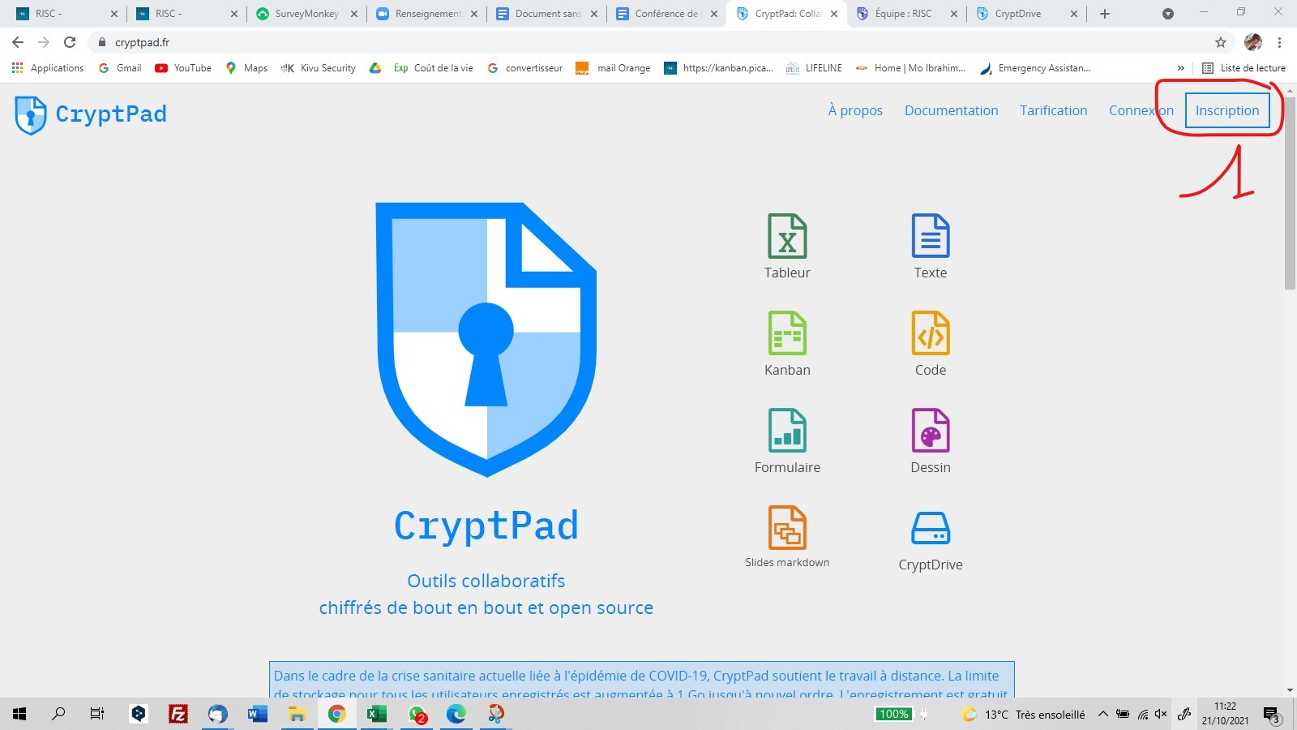
- Cliquer sur le lien suivant puis sur "envoyer une demande de contact à urgence_aedh" : https://cryptpad.fr/profile/#/2/profile/view/z7UnHy01mDaNxjFdgsd+D9Syil-UT8Q0kXdbXqev0oc/ comme sur le 1 de l’image ci-dessous :
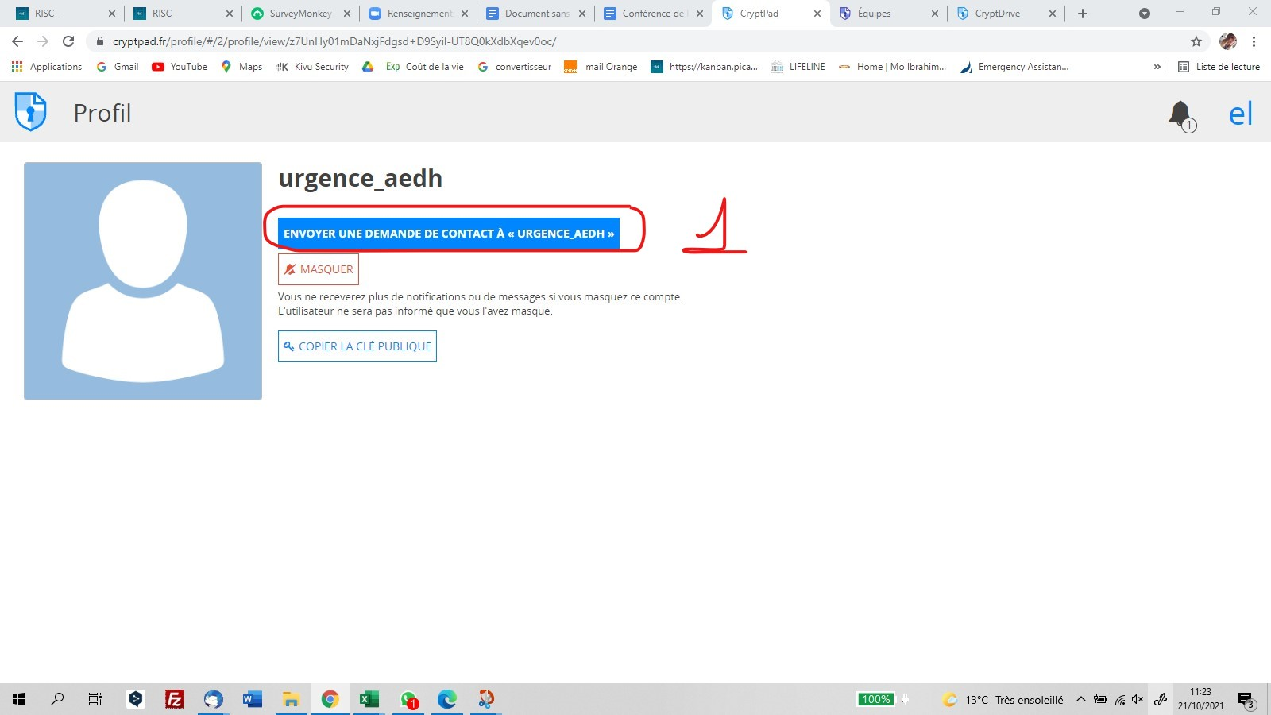
- Cliquer sur la petite cloche et accepter tout ce qui vient de "urgence_aedh" en cliquant dessus puis sur « accepter » comme sur les photos ci-joint. Il faut tout accepter.
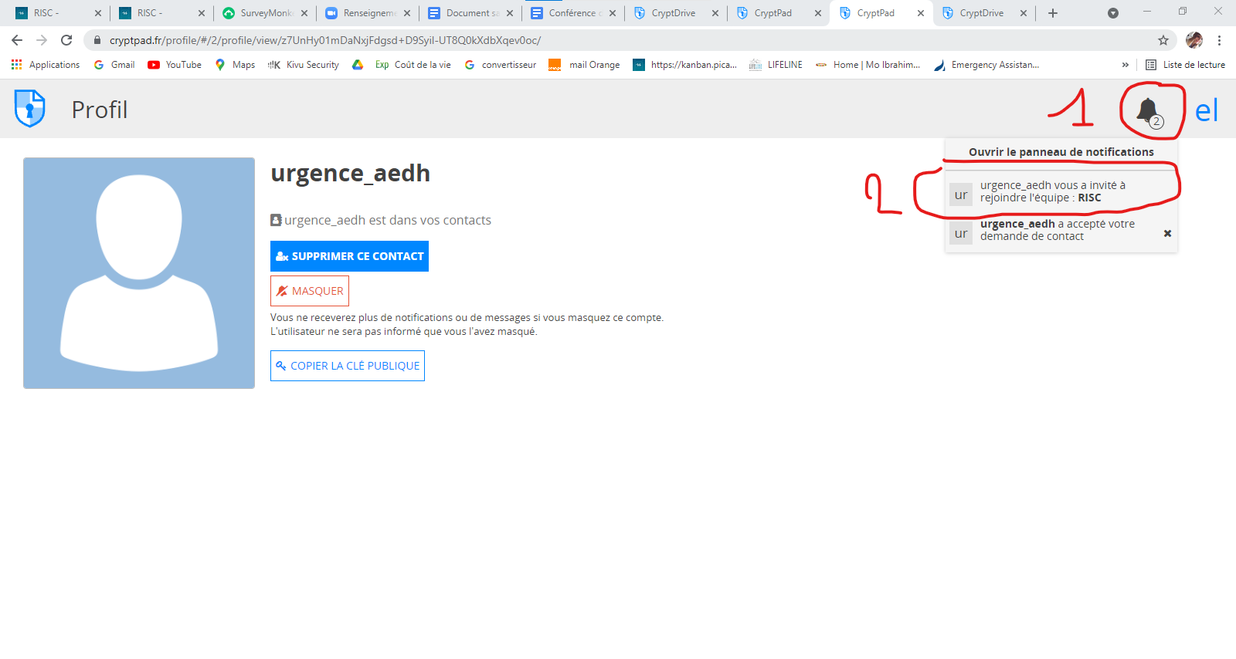
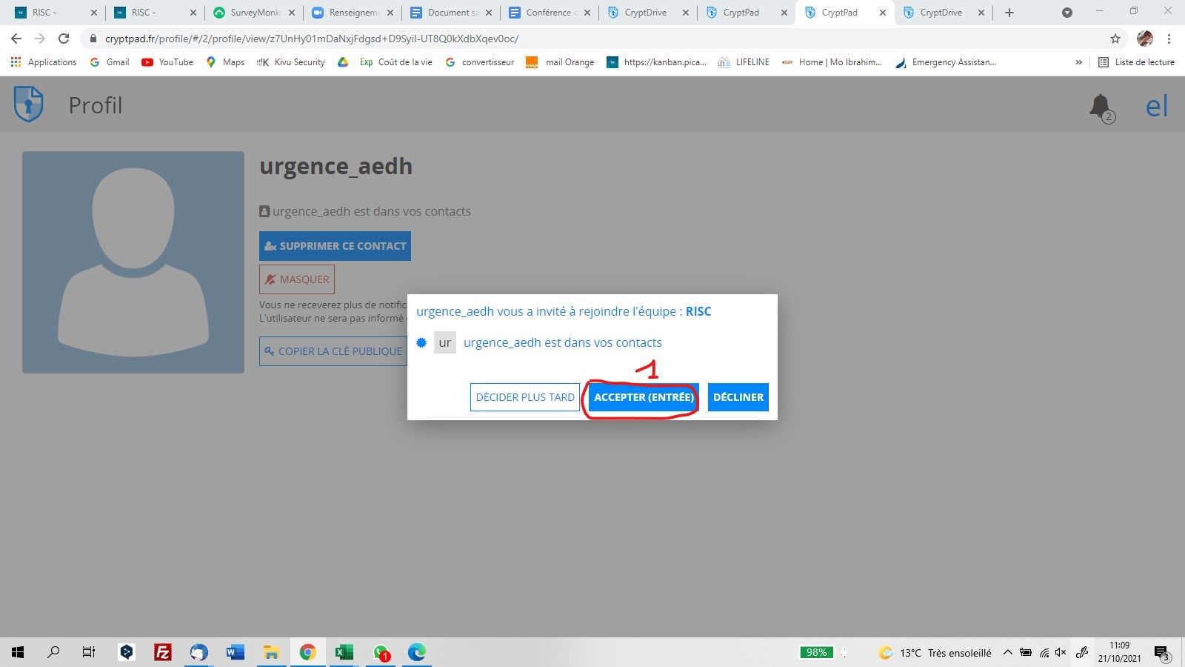
4- Cliquer sur le lien suivant : https://cryptpad.fr/drive/#/2/drive/edit/1jZUrBuDf7+I2Z4w2UZgrFop/p/
Si l'on vous demande un mot de passe pour accéder au dossier RISC, le voici : RISC2021-2024

OU

Vous pouvez également accéder au drive de RISC en cliquant sur vos initiales en haut à droite puis sur équipe comme sur l’image ci-dessous :
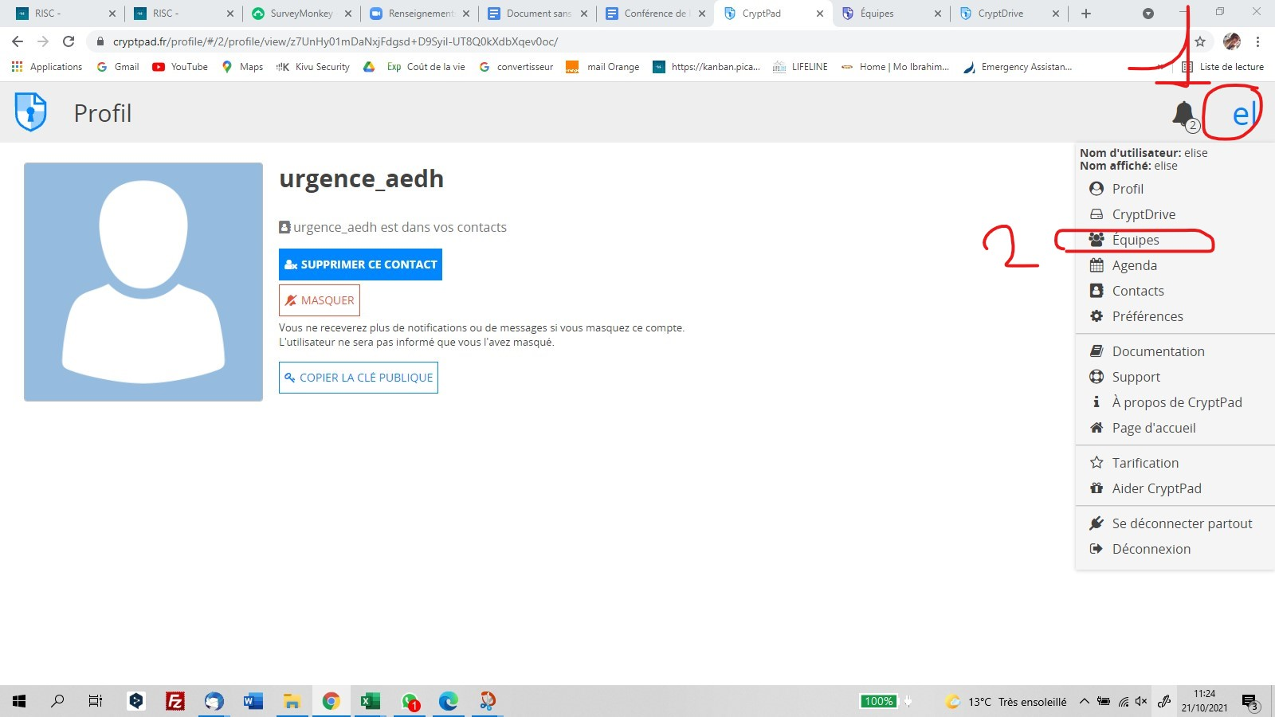

Cliquer ensuite sur l’équipe « RISC » comme sur le 1 de l’image ci-dessous :

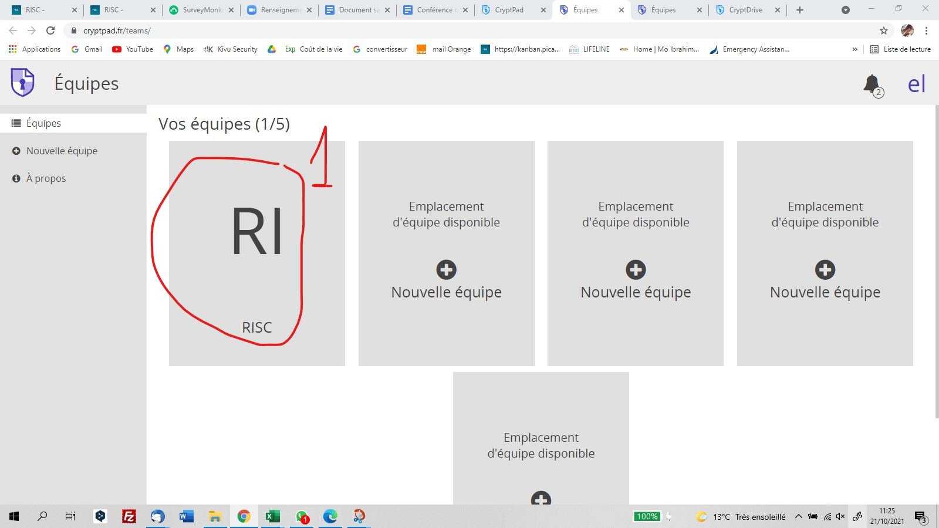
Félicitations ! Vous voilà dans le dossier de l’équipe RISC en tant qu’administrateur. Vous pouvez donc modifier tout document et en créer de nouveau
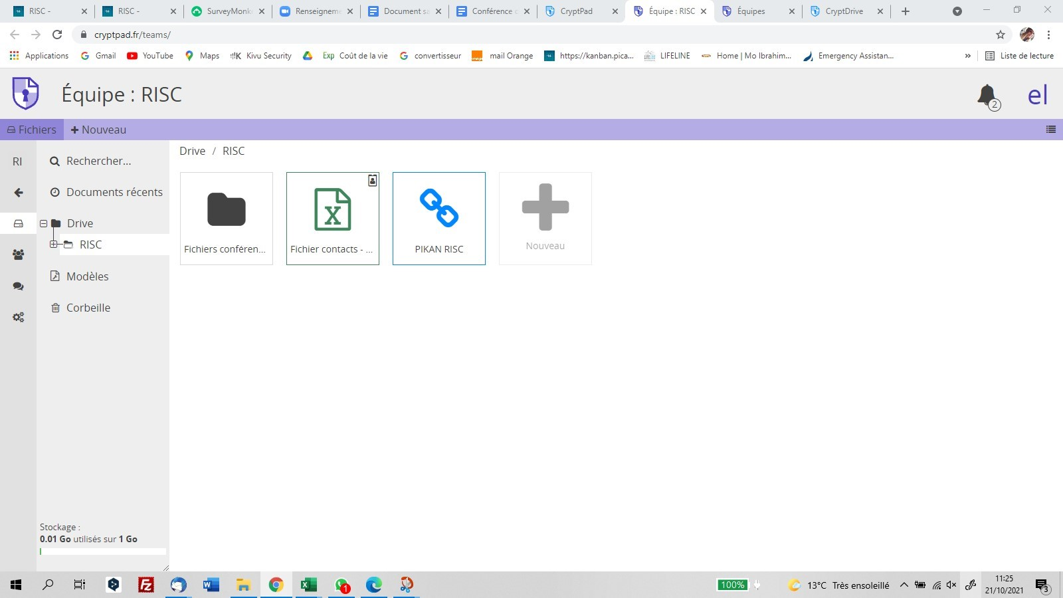

(Si vous avez un message d'erreur, que vous n'arrivez pas à accéder à un document : me contacter urgence@aedh.org )

